«Информационная безопасность детей в сети Интернет»
- Здравствуйте ребята!
- Тема нашей консультации сегодня Интернет.

Интернет как и все в жизни, имеет две стороны:

черную сторону белую сторону

Интернет не только может быть полезным, но и не безопасным.
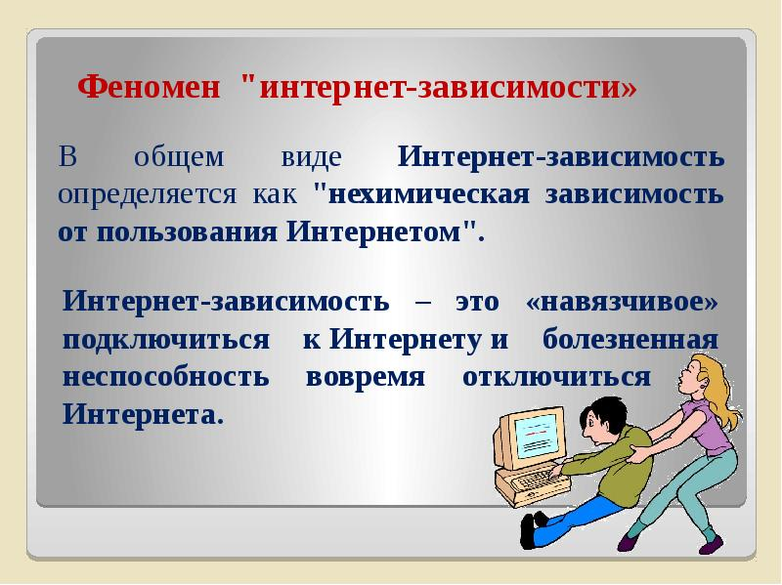
Признаки интернет – зависимости:
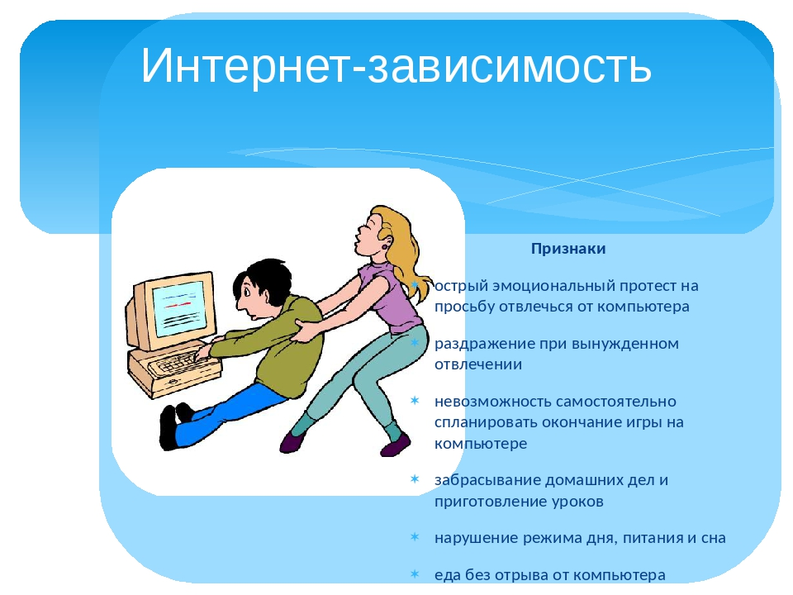

- Итак ребята, белая сторона Интернета – это ПЛЮСЫ:

- Оперативность получения любой информации;
- Общение: Twitter, Вконтакте, Одноклассники, и другие социальные сервисы и форумы…
- Участие в международных конкурсах, это конкурсы где мы с вами публикуем свои поделки и за что получаем дипломы и свидетельства.
- Получения дополнительного образования;
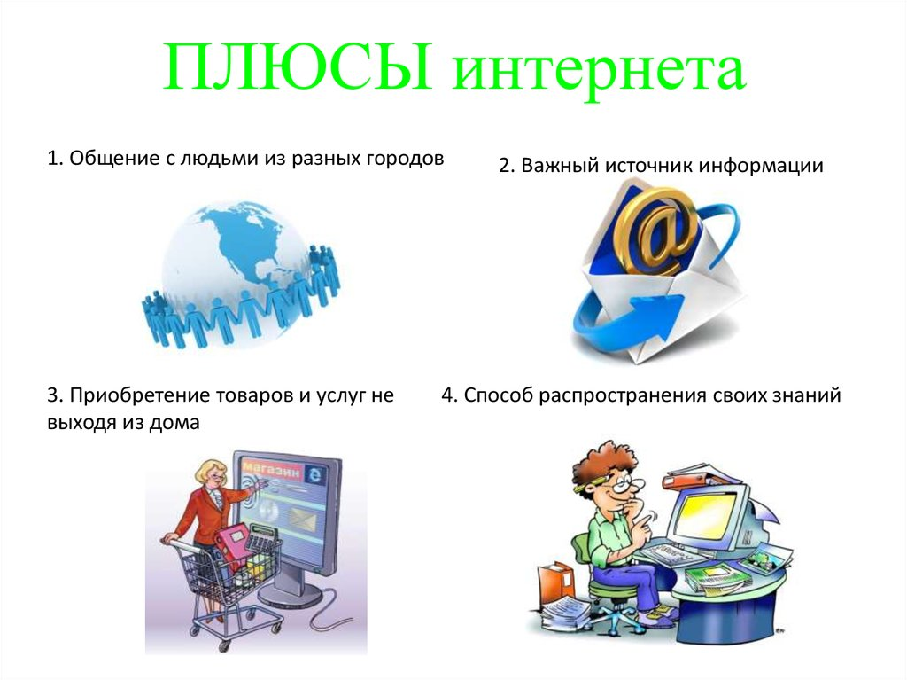

- Черная сторона Интернета - это МИНУСЫ:
- Беспорядочная недостоверная информация.
- Ухудшение здоровья: потеря зрения (компьютерный зрительный синдром).
- гиподинамия; искривление осанки; психические и интеллектуальные нарушения развития.
- Вредная информация (асоциальные сайты); нецензурная лексика;
- Психологическое давление: мошенники; подростковая агрессия.

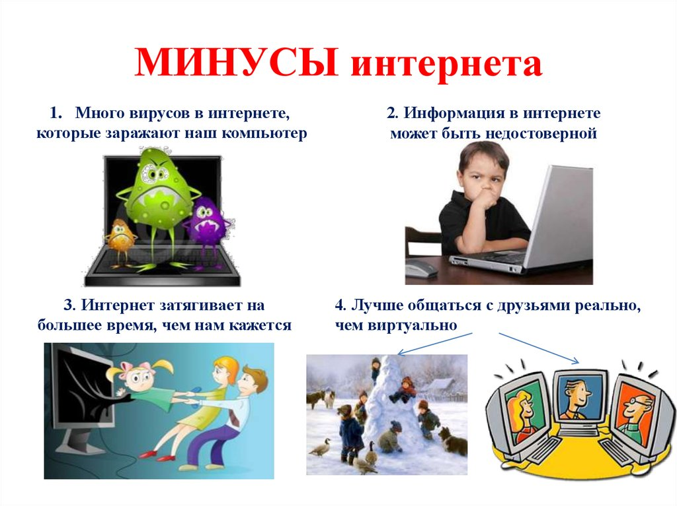

- Ребята, вы все о понятии «безопасный интернет»?
- Давайте мы все вместе попробуем разработать памятку «Свод правил поведения в сети Интернет».

ПАМЯТКА правил поведения в сети Интерент:
1. Никогда не сообщайте свои имя, номер телефона, адрес проживания или учебы, любимые места отдыха или проведения досуга.
- Если вас что-то пугает в работе компьютера, немедленно выключите его. Расскажите об этом родителям или другим взрослым.
- Всегда сообщайте взрослым обо всех случаях в Интернете, которые вызвали у вас смущение или тревогу.
- Используйте фильтры электронной почты для блокирования спама и нежелательных сообщений.
- Никогда не соглашайтесь на личную встречу с людьми, с которыми вы познакомились в Интернете. О подобных предложениях немедленно расскажите родителям.
- Прекращайте любые контакты по электронной почте, в системе обмена мгновенными сообщениями или в чатах, если кто-нибудь начинает задавать вам вопросы личного характера или содержащие сексуальные намеки. Расскажите об этом родителям.

Рефлексия.
- Ребята ответьте для себя на следующие вопросы:
- Я сегодня узнал…
- Польза интернета, это….
- Вред интернета, это …..
Спасибо за внимание!

!!! Ты должен это знать:
- Всегда спрашивай родителей о незнакомых вещах, о которых узнаешь в Интернете. Они расскажут, что безопасно делать, а что нет.
- Прежде чем начать дружить с кем-то в Интернете спроси у родителей, как безопасно общаться.
- Никогда не рассказывай о себе незнакомым людям. Где ты живешь, в какой школе учишься и номер твоего телефона должны знать только родители и друзья.
- Никогда не отправляй свои фотографии людям, которых не знаешь лично.
- Компьютерный друг мог говорить о себе неправду. Ты ведь не хочешь, чтобы у незнакомого человека была твоя фотография, с которой он сможет сделать все, что захочет.
- Не встречайся с людьми, с которыми познакомился в Интернете, без родителей. Многие люди выдают себя не за тех, кем являются на самом деле.
- Общаясь в Интернете, будь дружелюбен с другими. Не пиши грубых слов.

